BAB IV
IMPLEMENTASI DAN PEMBAHASAN

Gambaran Umum Sistem

Tukutu
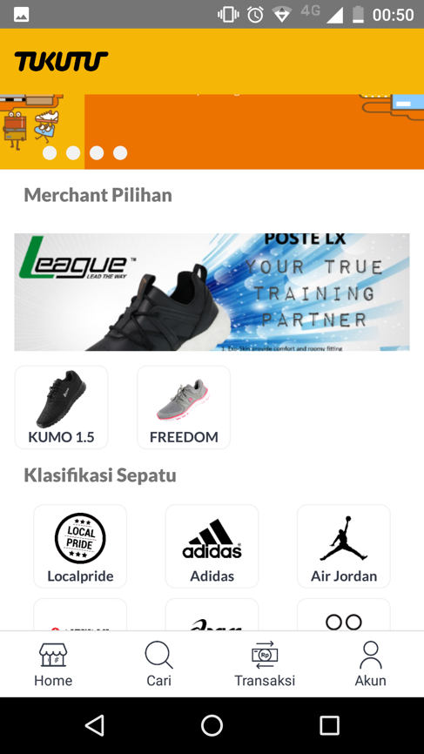
Gambar 1: Aplikasi Tukutu
PT Dian Nuswantoro Teknologi adalah perusahaan pengembangan perangkat lunak berbasis web maupun mobile, Aplikasi Tukutu dikembangkan di PT Dinustek. Tukutu merupakan aplikasi yang digunakan untuk jual beli sepatu secara online dengan target merket yaitu pecinta sepatu, yang ingin membeli atau mungkin menjual sepatu koleksi mereka ke masyarakat umum.
Tujuan pengembangan Aplikasi Tukutu lebih untuk membantu para pemilik merk sepatu lokal untuk dapat memasarkan produk mereka sehingga diharapkan dapat bersaing dengan merk internasional yang sudah lebih dahulu dikenal oleh masyarakat luas. Platform Mobile dipilih karena sebagian besar target market place pengguna merupakan pengguna Aplikasi smartphone.

Telegram Bot Tukutu
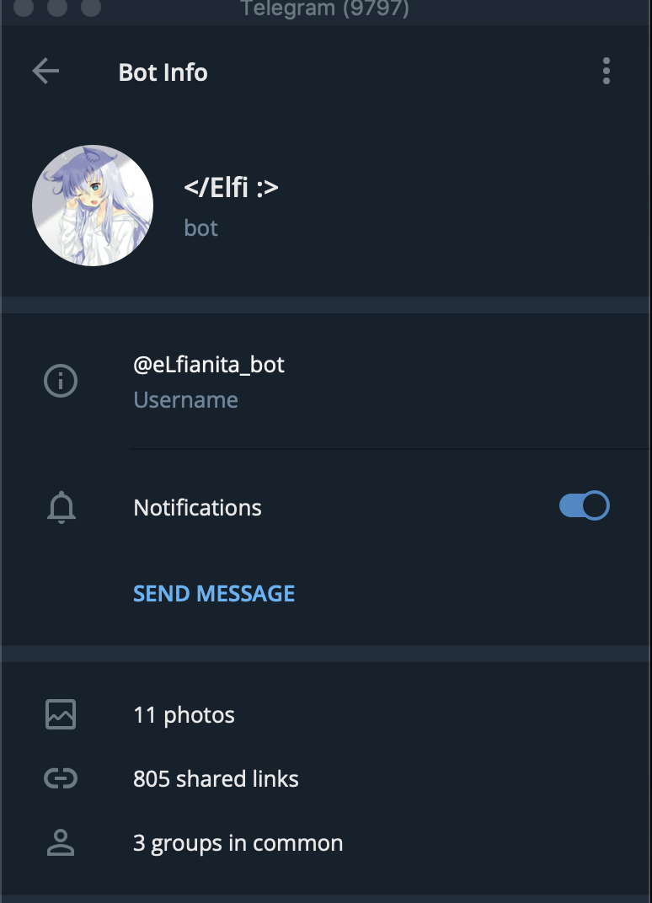
Gambar 2: Tentang Telegram Bot
Telegram Bot Tukutu adalah Bot Telegram yang dikembangkan di PT Dinustek yang digunakan untuk melakukan remote terhadap server tukutu, dan juga sebagai alat untuk melakukan integrasi kelanjutan dan pemasangan. selain itu bot dapat mentranslasikan sebuah text menjadi command line pada server apa bila terjadi hal yang tidak di inginkan dalam keadaan darurat Bot dapat menjadi jalan pertama dalam penanganan server. Fokus pada Bot ini sendiri adalah untuk menjalankan Update pada Microservice yang terintegrasi dengan Git.
Telegram Bot Tukutu dikembangkan dengan teknologi NodeJS yang di kombinasi dengan Shell Script, pesan yang dikirim dari Telegram Bot Tukutu di translasikan menjadi sebuah command line, pada Telegram Bot Tukutu terdapat 2 jenis perintah, yaitu pertama perintah langsung (terdefinisi) merupakan perintah yang sudah diatur menjadi perintah default dan menjadi perintah sekali jalan, kemudian yang kedua adalah perintah kostum (custom) merupakan perintah yang diciptakan dari kreasi System Administrator itu sendiri. Kedua perintah tersebut berawal dari sebuah pesan string yang dikirim dari Telegram Bot Tukutu kemudian di pecah dari perintah utama dan perintah parameter, kemudian text atau String yang sudah tertrlansasi menjadi sebuah perintah Command Line akan di jalankan dalam interpreter Shell yang akan mengeluarkan Stdout dan Stderr, Stdout merupakan keluaran dari perintah yang dijalankan dan Stderr merupakan keluaran berupa pesan error apabila terjadi sebuah error dari perintah yang dijalankan.

Work Flow
Penggambaran Work Flow Telegram Bot Tukutu seperti pada gambar no. [no_gambar], Bot berjalan pada latar belakang yang melakukan long polling dengan menunggu request dari pengguna Bot. Request dari pengguna yang dilewatkan sebuah API (Application Programming Interface) dari Telegram Bot berupa sebuah pesan text atau String. Bot membaca text kemudian dilakukan sebuah Parsing Text pada proses belakang, memecah text menjadi beberapa bagian kemudian melakukan eksekusi sebuah perintah dari pesan text yang di kirim oleh pengguna.

Identifikasi Aktor
Aktor pada Telegram Bot Tukutu terdiri atas tiga aktor yaitu User(pengembang), User(Super), dan Bot(Sistem). Berikut ini merupakan penjelasan dari tiap aktor yang terlibat.
Tabel 1: Identifikasi Aktor
Aktor | Deskripsi
User (Pengembang) | merupakan aktor yang dapat melakukan pengechekan pada microservice yang berjalan pada server tukutu dan dapat melakukan update pada tiap - tiap service yang sedang berjalan
Bot (Sistem) | merupakan aktor yang berperan dalam sistem, dari melakukan pengechekan, pembaruan, serta sistem kerja
User (Super) | merupakan user yang memiliki kendali penuh terhadap Bot itu sendiri, User (Super) dapat melakukan pembaruan terhadap service, melakukan pengecekan, memasukan perintah langsung ke dalam server dengan sebuah pesan yang dapat diterjemahkan menjadi sebuah perintah

Use Case Diagram

Use Case
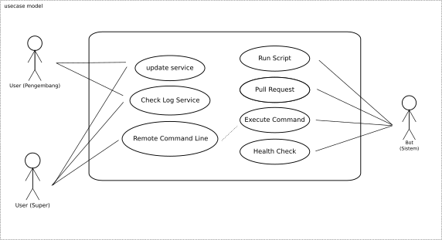
Gambar 3: Diagram Use Case
Dari use case diagram diatas, maka dapat dijelaskan terdapat beberapa aktor dimana aktor tersebut memiliki peran masing - masing. Pada aktor User (Pengembang) dapat melakukan pengecekan pada microservice yang sedang berjalan dan melakukan pembaruan pada service. Lalu pada aktor User (Super) merupakan aktor yang memiliki kendali penuh terhadap Bot, User (Super) akan mendapatkan notifikasi secara pribadi dari Bot jika terdapat pengguna yang tidak terdaftar mencoba menggunakan Bot, User (Super) juga dapat melakukan perintah seperti pada User (Pengembang) dan sebagai tambahan User (Super) dapat melakukan perintah langsung pada Bot yang perintah tersebut akan di eksekusi pada server. Sedangkan Bot (Sistem) memiliki peran dalam proses latar belakang dari input User (Pengembang) dan juga User (Super), seperti proses dalam melakukan pembaruan microservice dan pengechekan service yang sedang berjalan, mentranslasikan perintah dari User (Super) menjadi sebuah command line yang dapat di eksekusi ke server.

Use Case Naratif
Use case naratif digunakan sebagai dokumentasi untuk menjelaskan langkah-langkah yang terjadi pada setiap interaksi dari use case yang telah dibuat. Berikutadalah use case naratif:
Nama Use Case | Aktor | Tujuan | Deskripsi
Update Service | User (Pengembang) | Pembaruan Service | User (Pengembang) dapat melakukan pembaruan sistem pada sebuah service yang berjalan diserver Tukutu
Check Log Service | User (Pengembang) | Pengecekan commit Log | User (Pengembang) dapat melakukan pengecekan commit log yang terdapat pada repository Git
Update Service | User (Super) | Pembaruan Service | User (Super) dapat melakukan pembaruan sistem pada sebuah service yang berjalan diserver Tukutu
Check Log Service | User (Super) | Pengecekan commit Log | User (Super) dapat melakukan pengecekan commit log yang terdapat pada repository Git
Remote Command Line | User (Super) | Eksekusi Perintah ke Server | User (Super) dapat melakukan remote command pada server menggunakan Bot, Bot akan mentranslasikan pesan dari User (Super) ke dalam Shell Script
Script Runner | Bot (Sistem) | Eksekusi Shell Script | Bot dapat mengeksekusi Shell Script yang telah di kembangkan oleh Administrator
Pulling Repo | Bot (Sistem) | Pembaruan Source Code | Bot dapat melakukan pembaruan Source Code pada service
Message Translator | Bot (Sistem) | Translasi Pesan ke Shell Command | Bot (Sistem) dapat menerjemahkan pesan menjadi sebuah perintah shell pada server dengan syarat User menambahkan symbol "/" pada pesan yang dikirim di awal kalimat. dan juga perintah tersebut harus tersedia pada server.
Healt Check | Bot (Sistem) | Pengechekan Bot | Bot (Sistem) dapat melakukan pengechekan terhadap dirinya sendiri, apabila terjadi sebuah kegagalan sistem maka Bot (Sistem) akan otomatis mengulang kembali proses latar belakang pada dirinya sendiri.

Activity Diagram
Pada Tahapan ini akan dijelaskan Alur Activity Diagram pada Telegram Bot Tukutu dari proses Pengguna sampai pada Proses Latar Belakang Bot.

Activity Diagram Pembaruan Service
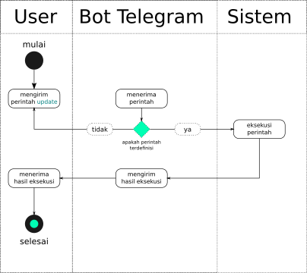
Gambar 4: Flow Diagram Update Service
Pada proses Pembaruan Service yaitu User mengirimkan sebuah pesan Text kepada Telegram Bot Tukutu, pengembang hanya memiliki akses pada perintah yang sudah tersedia pada Telegram Bot Tukuku. pengembang hanya mengirimkan perintah seperti "/update_service" kemudian bot akan melakukan eksekusi pada sebuah shell script yang sudah di buat, shell script tersebut memiliki bebrapa inti perintah, yaitu :
- pembaruan commit log.
- pembaruan package atau modul jika ditemukan package atau modul baru.
- migrasi table jika terdeteksi migrasi table baru pada database.
- pembersihan konfigurasi cache pada project.
- pemuatan ulang service pada kontainer.

Activity Diagram Pengechekan Log Service
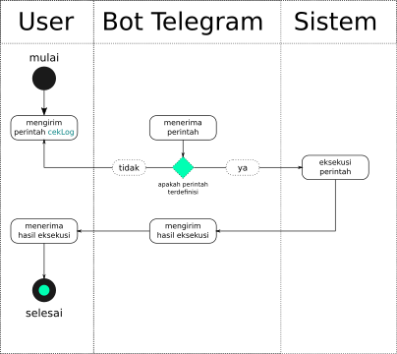
Gambar 5: Flow Diagram Pengechekan Log Service
Proses pengecekan Log Service diatas User mengirimkan sebuah perintah "/log_service" kepada Telegram Bot Tukutu, proses ini memiliki kesamaan dengan Pembaruan Service, namun pada Proses ini Bot hanya melakukan pengechekan pada commit log repository Git pada service yang ingin di lihat. Bot melakukan eksekusi Shell Script yang sudah ada dan Script memiliki satu inti perintah yaitu pengecekan commit log pada repository.

Activity Diagram Remote Command Line
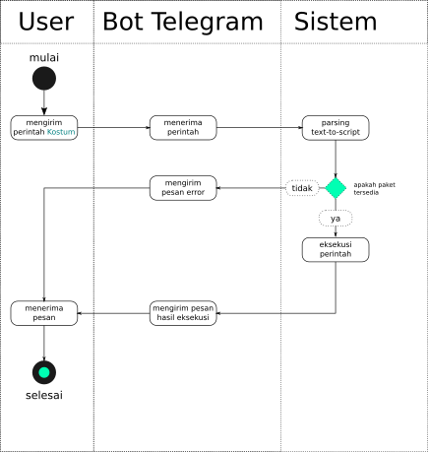
Gambar 6: Flow Diagram Remote Command Line
Proses remote Command Line merupakan sebuah fitur dari Telegram Bot Tukutu yang tersedia untuk melakukan eksekusi perintah langsung pada server dengan mengirimkan sebuah perintah dengan diawali symbol "/perintah" dimana perintah tersebut merupakan binary file atau sebuah package yang sudah tersedia pada server.

Activity Diagram Health Check
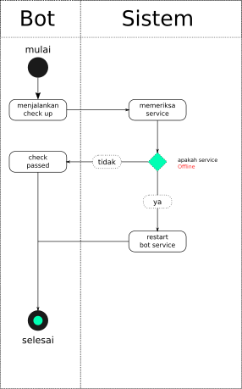
Gambar 7: Flow Diagram Health Check
Health Check berjalan pada latar belakang yang dilakukan penjadwalan setiap satu jam sekali, terdapat sebuah Shell Script yang akan dijalankan untuk melakukan pengecekan pada service Telegram Bot Tukutu yang berjalan di latar belakang. script ini hanya memiliki 2 kondisi yaitu online dan offline. jika service Telegram Bot Tukutu terdeteksi pada posisi Online maka tidak ada tindakan yang akan dilakukan, jika posisi service Telegram Bot Tukutu terdeteksi dalam kondisi Offline maka script akan melakukan pengulangan kembali (restarting) service Telegram Bot Tukutu.

Implementasi Kode Program

Struktur Project Telegram Bot Tukutu
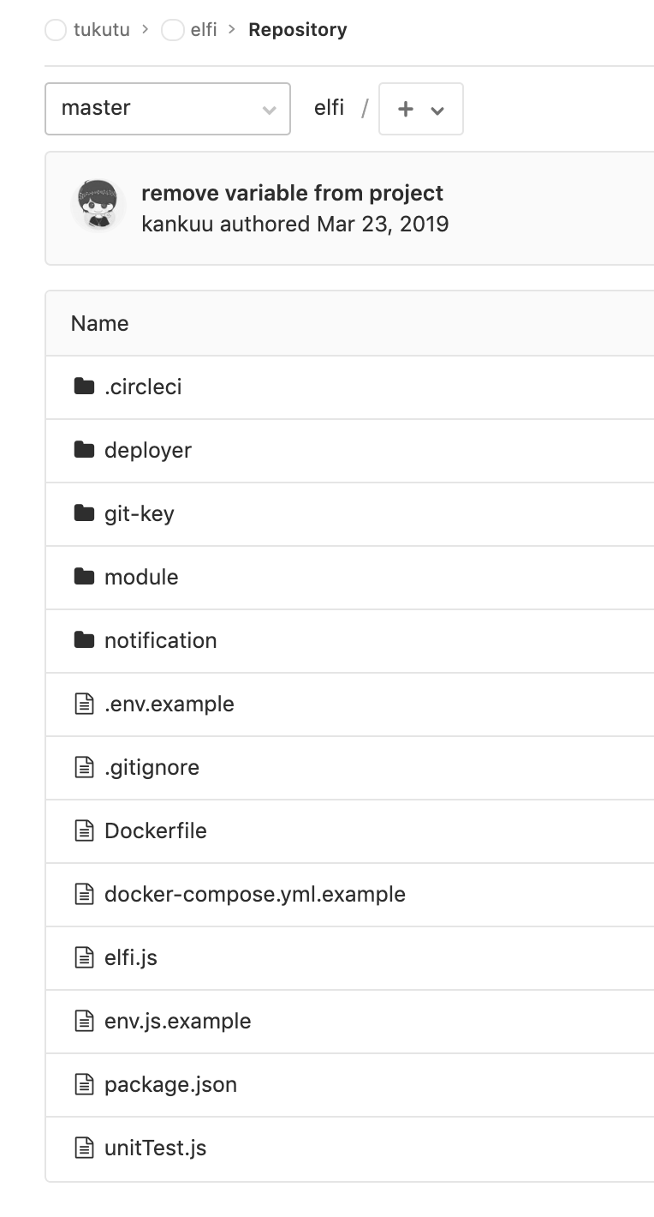
Gambar 8: Struktur Project
Gambar diatas merupakan struktur project dari Telegram Bot Tukutu, setiap folder diatas mendefinisikan sebuah paket dan memiliki peran masing - masing, berikut deskripsi peran terpenting:

.circleci
.circleci memiliki peran dalam continuous integration dari Telegram Bot Tukutu sendiri.

Deployer
terdapat 5 (lima) file pada paket ini yaitu :
- .gitignore
- lib.sh
- sandbox.sh
- updater.sh
- variable.sh.example
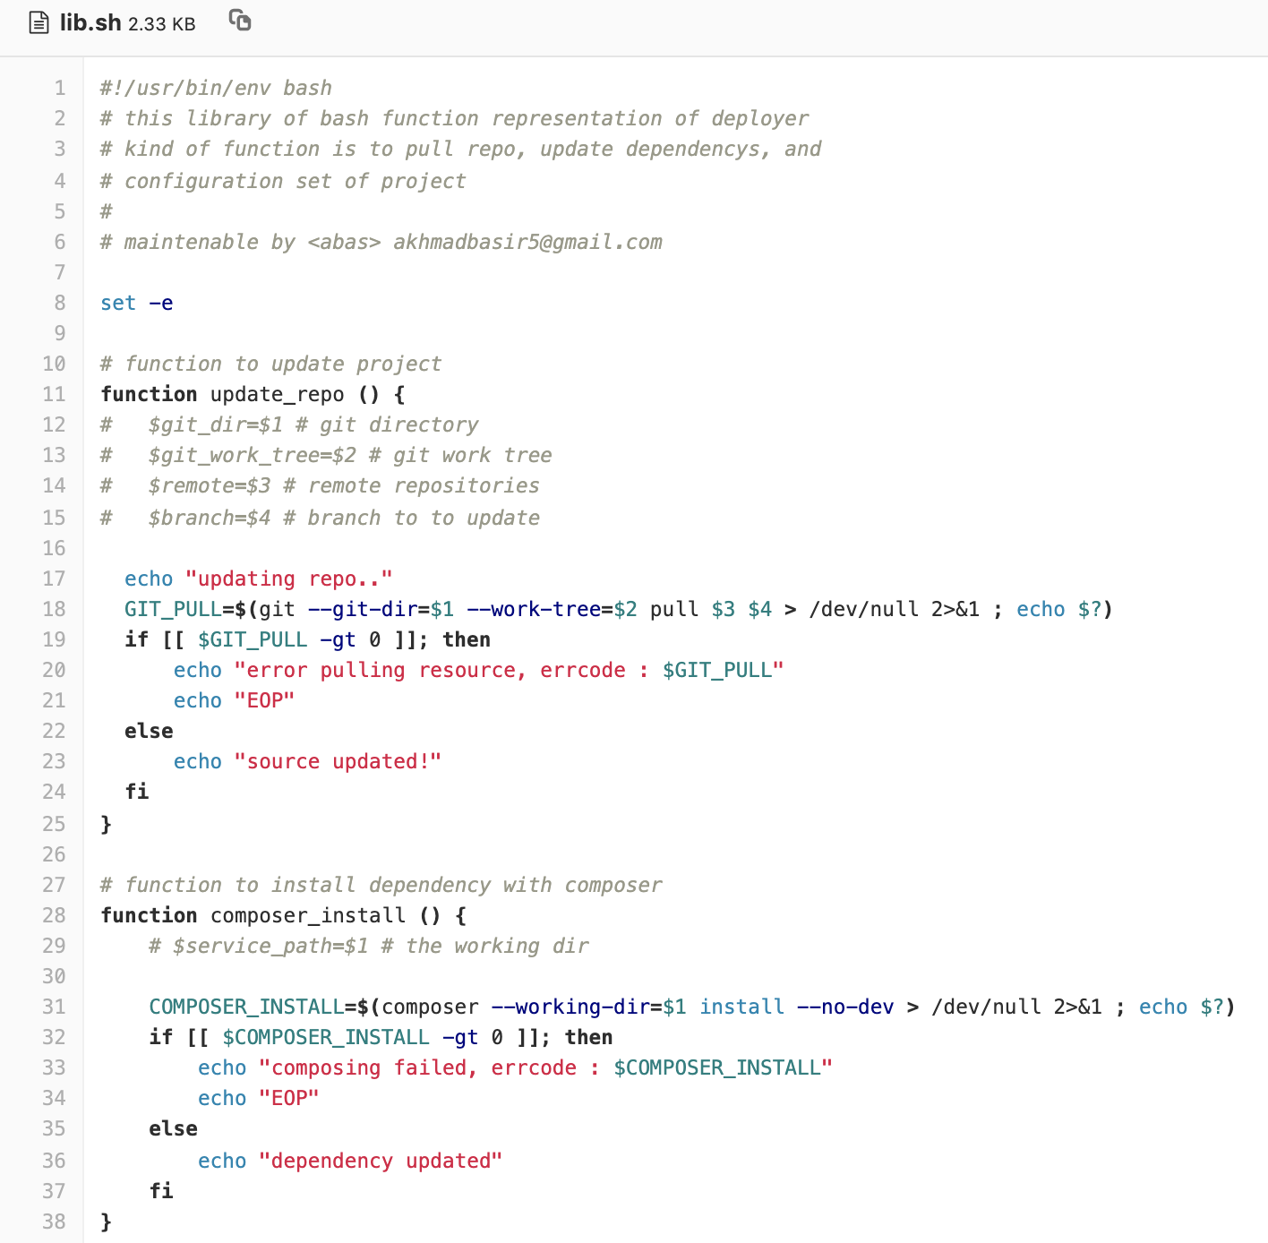
Gambar 9: Shell Script Lib.sh I
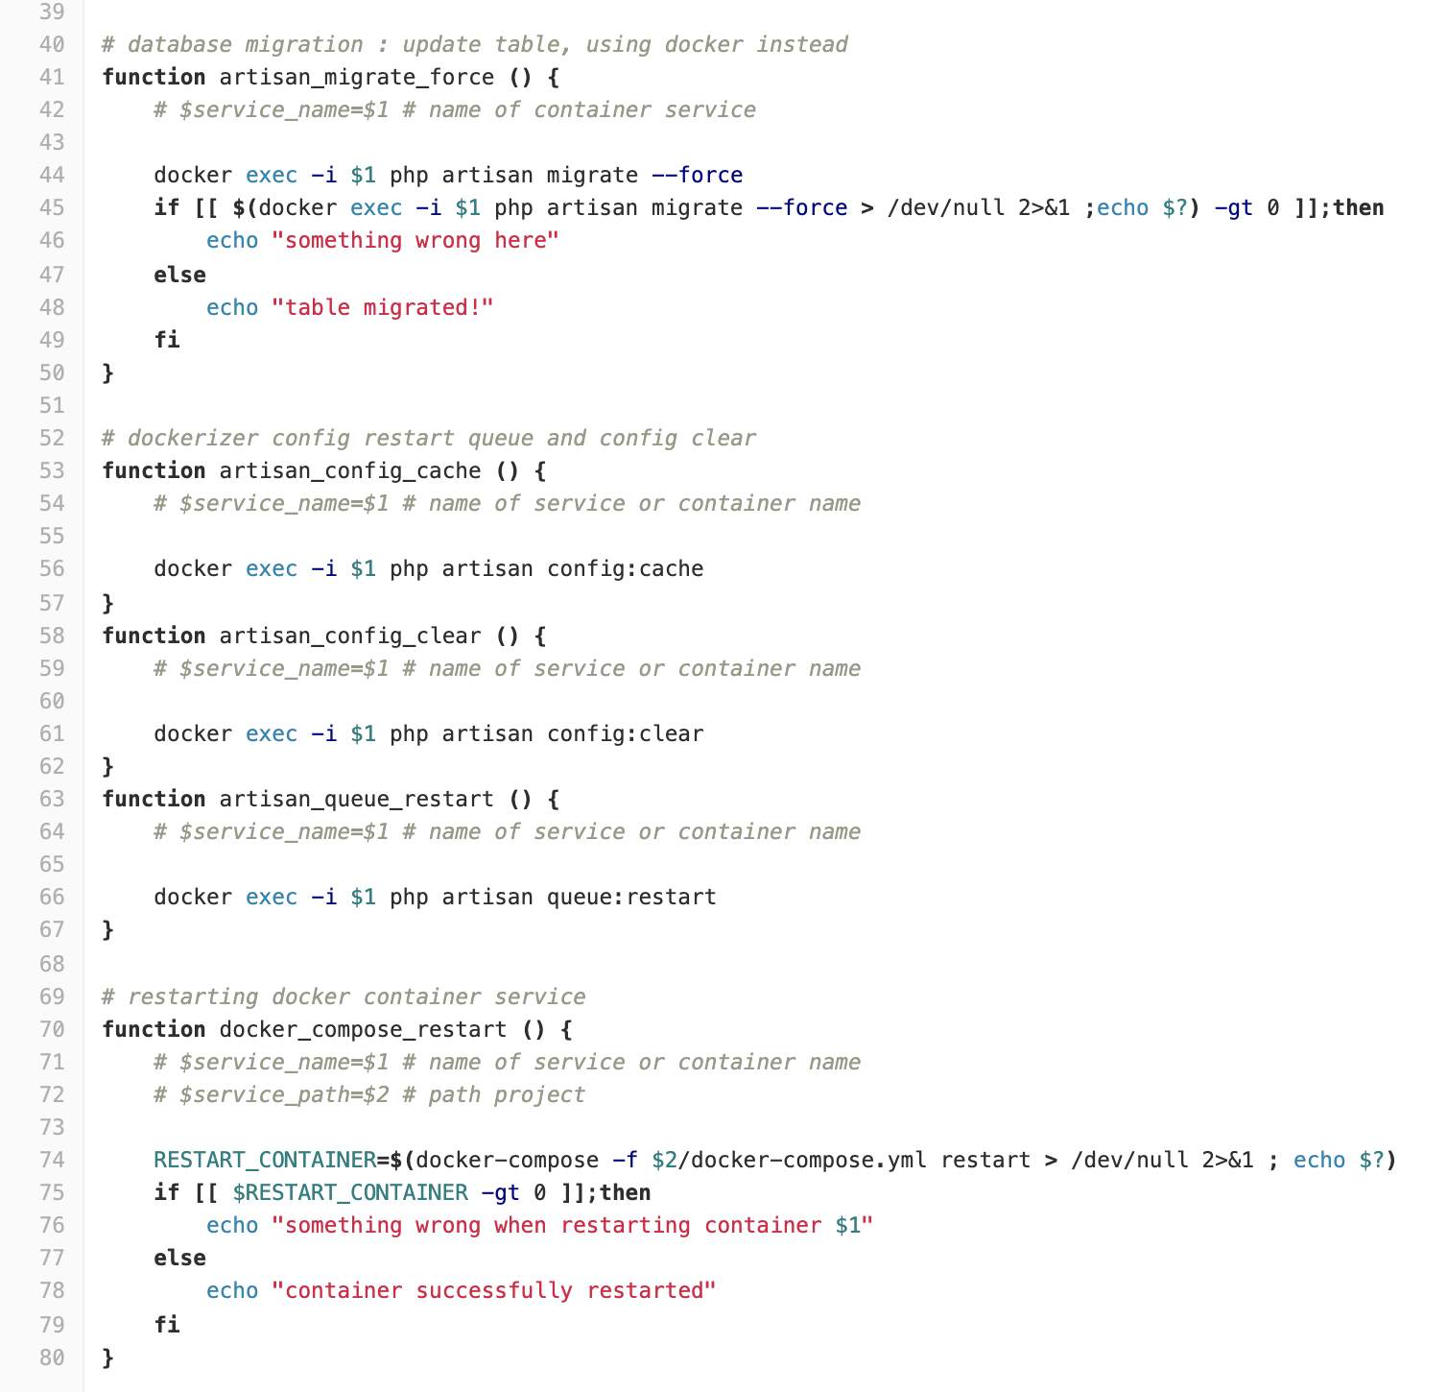
Gambar 10: Shell Script Lib.sh II
lib.sh berisikan berbagai fungsi yang digunakan sebagai kebutuhan service Telegram Bot Tukutu. lib.sh dapat dikatakan sebagai modul shell Script yang memiliki berbagai fungsi, dimana fungsi - fungsi tersebut yang nanti akan di panggil dalam perintah yang di minta.
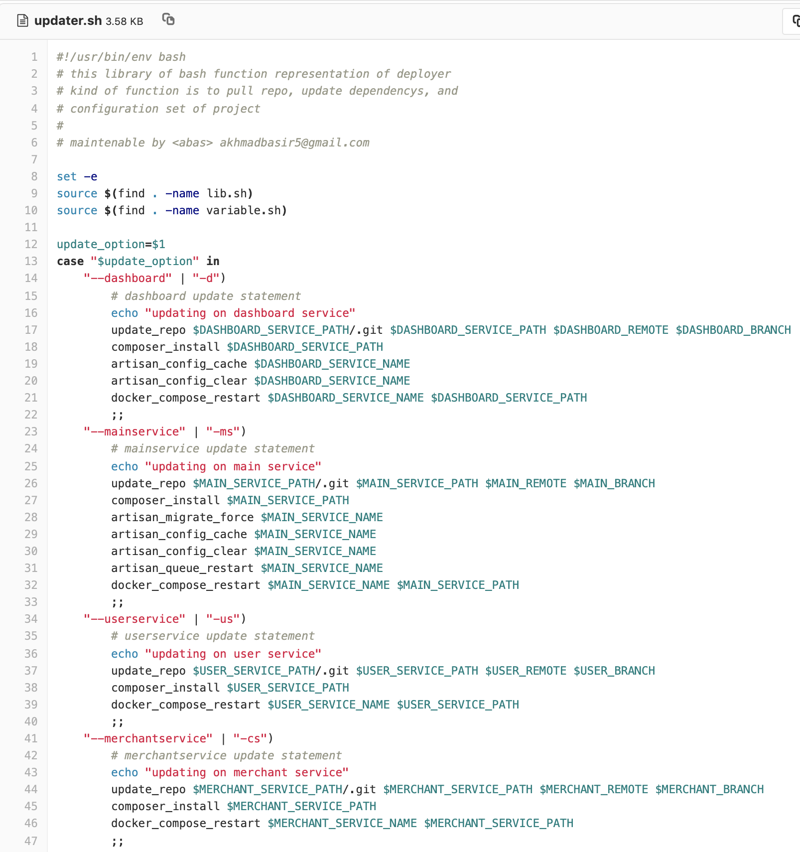
Gambar 11: Shell Script Updater I

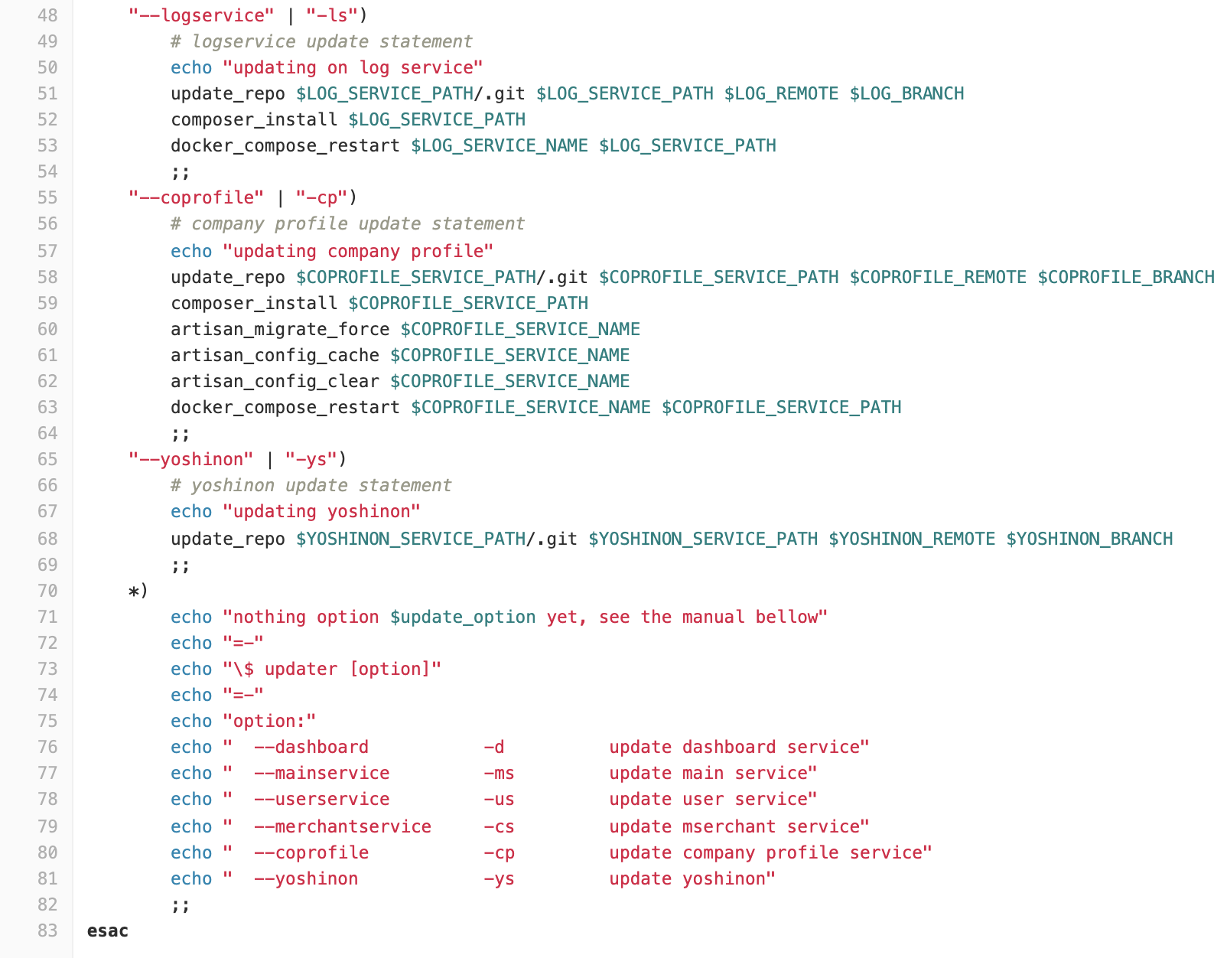
Gambar 12: Shell Script Updater II
updater.sh memiliki peran sebagai main script yang akan mengeksekusi perintah berdasarkan parameter yang diberikan, parameter yang diberikan oleh User menentukan perintah apa yang harus dieksekusi, dan updater sh akan memanggil fungsi - fungsi yang ada pada lib.sh dan juga memanggil variable yang tersedia pada variable.sh.
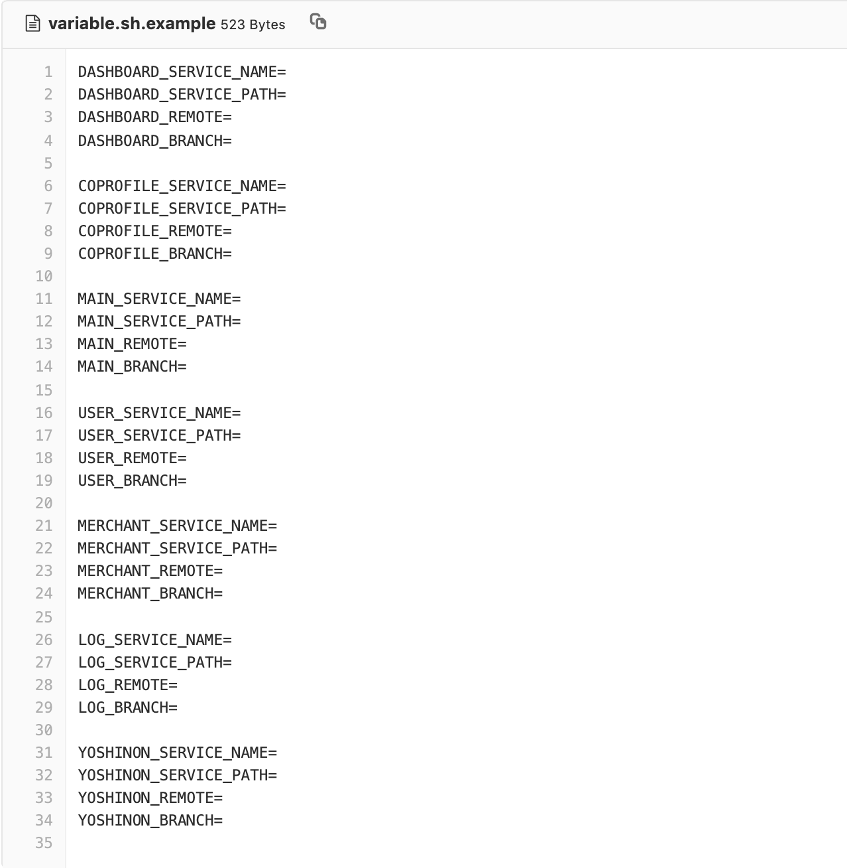
Gambar 13: Variable.sh
variable.sh.example merupakan file yang berisikan variable - variable yang disediakan pada tiap service, variable.sh.example merupakan file yang merupakan file yang dinamis harus dipisahkan, variable.sh.example akan di ubah penamaan mennjadi variable.sh dan isi dari tiap - tiap variable harus diisi dengan nilai yang mutlak, karena variable disini berperan penting dalam penentuan jalannya script.

Module
paket module berisikan modul - modul yang tertulis dengan bahasa pemrograman javascript native, pemisahan module dilakukan untuk kemudahan dalam penggunaan ulang, ada beberapa module terpenting sebagai berikut :
- authorize.js
- git.js
- log.js
- splitter.js
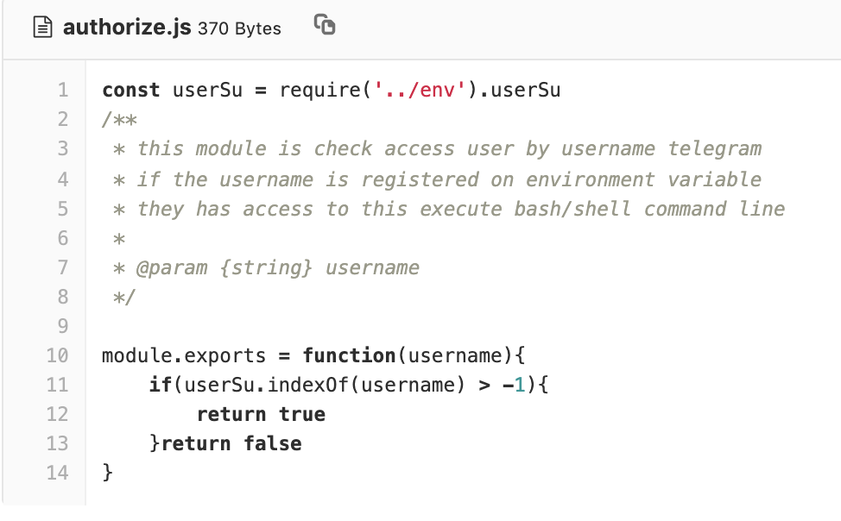
Gambar 14: Logika Authtorize Module
module authorize.js berfungsi sebagai pengecekan pengguna Telegram Bot Tukutu, merupakan otentikasi sederhana dengan membandingkan list user yang terdefinisi dengan user yang sedang melakukan chat dengan Bot, jika user terdeteksi tidak dalam list pengguna Telegram Bot Tukutu maka Bot akan tidak melakukan apapun pada pesan user tersebut tapi Bot akan mengirimkan sebuah pesan notifikasi pada User (Super) bahwa user yang tidak terdaftar tersebut telah melakukan interaksi dengan Bot.
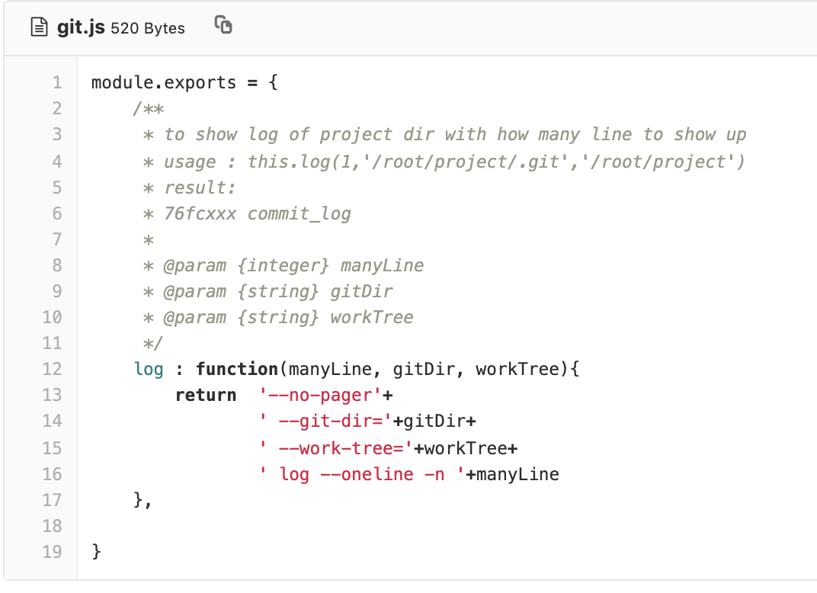
Gambar 15: Logika Git.js Module
module git.js berfungsi untuk pengecekan commit log pada git repository local server, untuk memudahkan pada proses pemanggilan git.js menyediakan fungsi dengan sebuah parameter directory yang dituju.
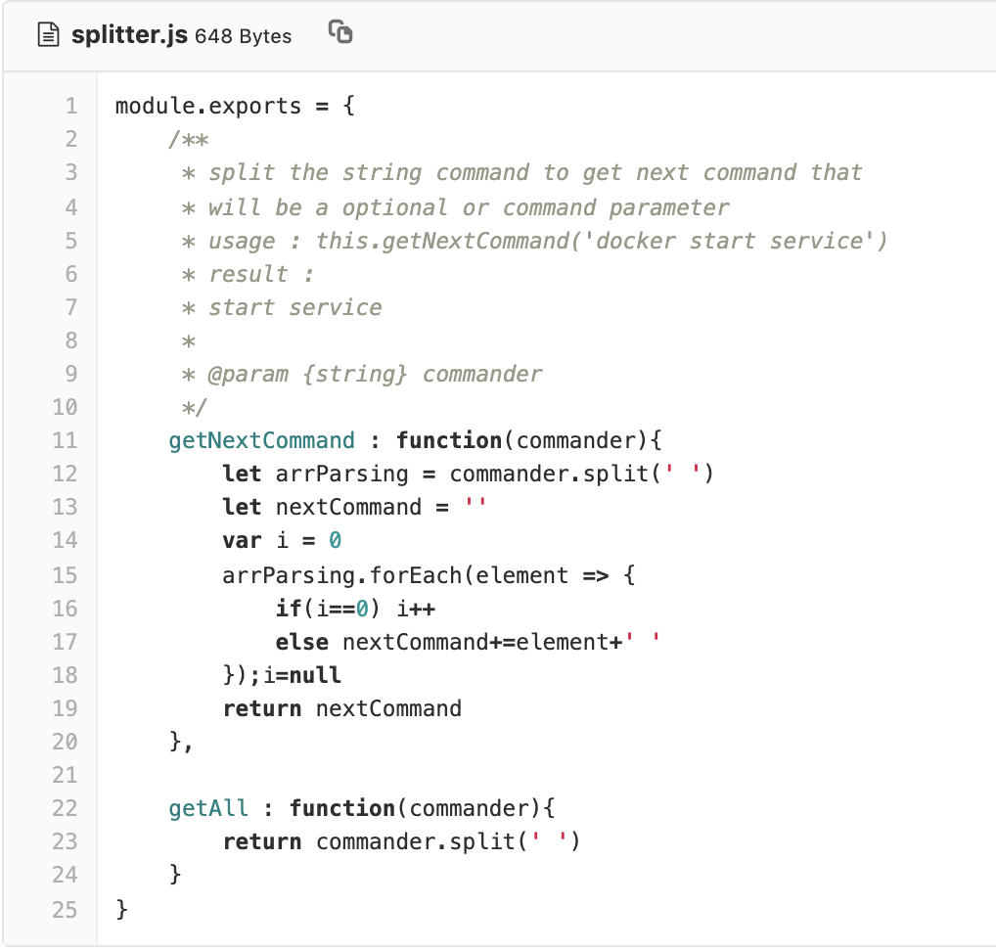
Gambar 16: Logika Splitter.js Module
module splitter.js memiliki fungsi sebagai pemecah text atau String, pesan yang dikirim dari pengguna akan dipecah berdasarkan spasi, dan diambil binary package dati kata pertama yang tersedia.

Notification
Dalam paket Notification terdapat fungsi untuk melakukan Heath Checking, proses pengechekan pada diri Telegram Bot Tukutu itu sendiri dengan menggunakan penjadwalan secara berkala yaitu satu jam sekali, berikut merupakan gambaran script healt check pada service Telegram Bot Tukutu.
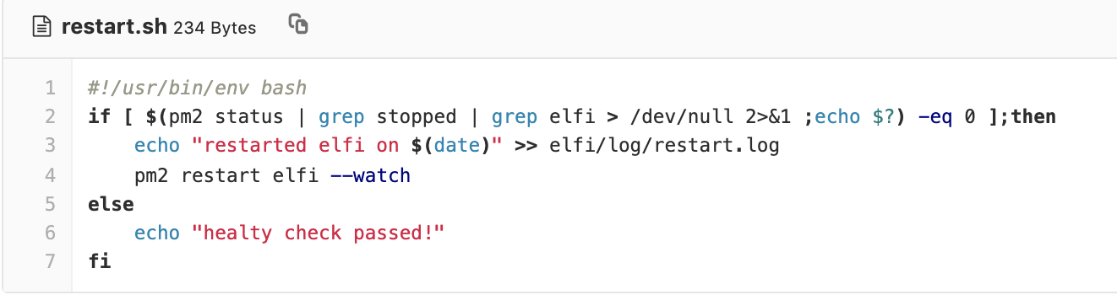
Gambar 17: Shell Script Restart Bot Service

Elfi.js
Selain 4 (empat) Paket diatas, ada main program utama yang menjalankan semua proses tersebut, yaitu elfi.js. Elfi.js merupakan main program yang berjalan di latar belakang menggunakan proses NodeJS, elfi.js berjalan dengan metode long polling, melakukan listen request pada dengan integrasi Telegram Bot API. elfi.js pada Telegram Bot Tukutu memiliki fungsi utama yaitu :

- execute function
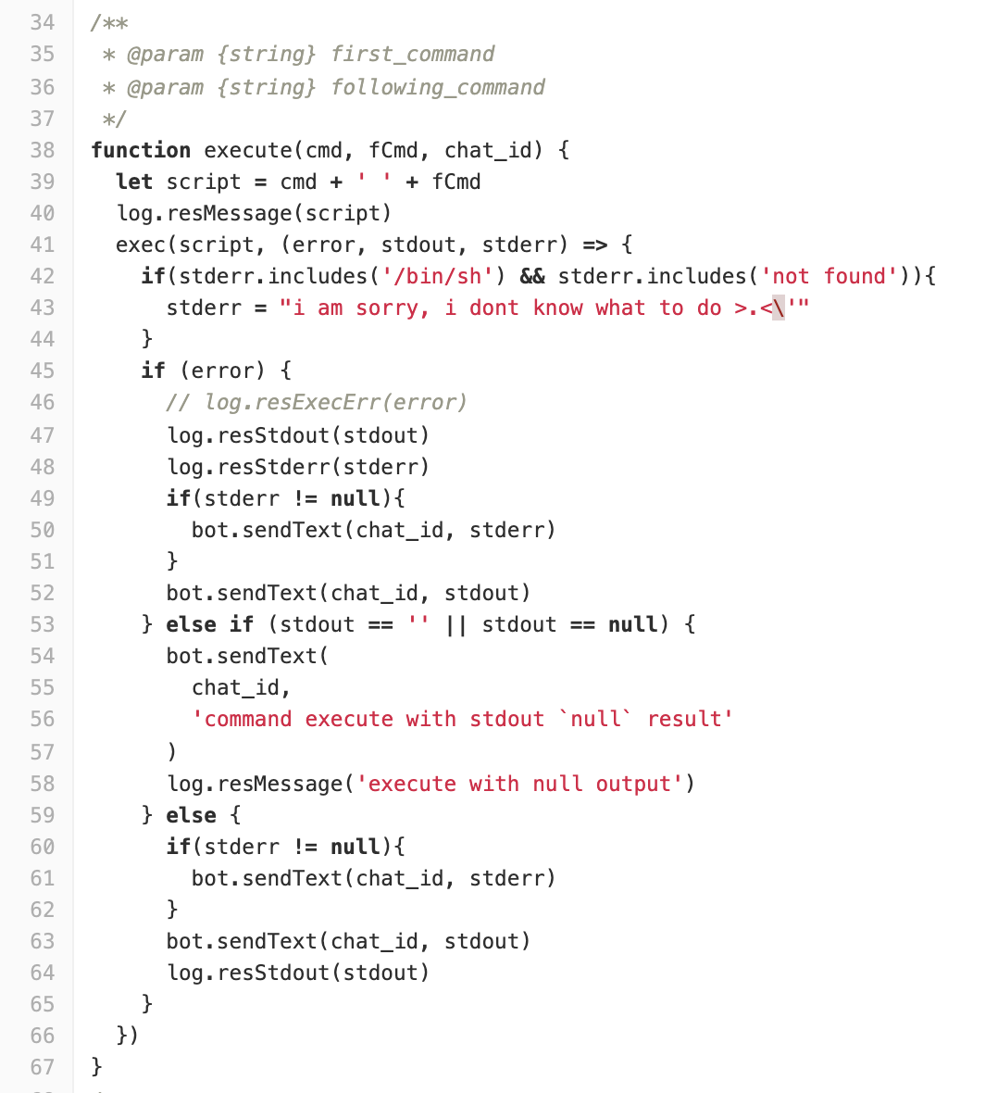
Gambar 18: Logika Execute Elfi.js
execute function merupakan fungsi untuk mengkonversi pesan dari User, pesan diterjemahkan dalam perintah shell script dan kemudian akan dieksekusi pada server.

pada beberapa kasus dalam perintah server, ada perintah - perintah yang harus dihindari, seperti melakukan perintah poweroff, halt, reboot, etc perintah - perintah yang seharusnya tidak boleh di eksekusi oleh Telegram Bot Tukutu. dalam hal tersebut elfi.js akan melakukan pengechekan pada sebuah kondisi apakah pesan yang berupa perintah ke server bukan merupakan perintah yang sensitif, dijelaskan pada kode berikut.
Gambar 19: Logika Retristed Command
- update service
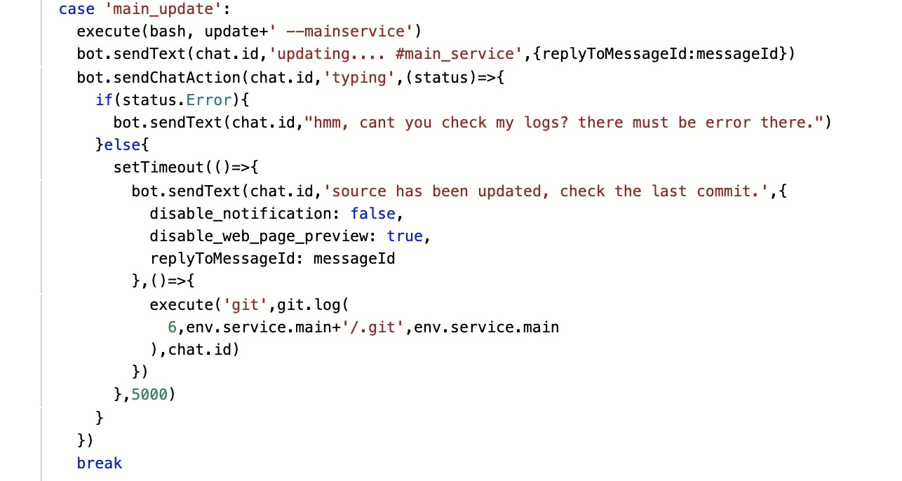
Gambar 20: Logika Update Service
Gambar diatas merupakan salah satu kode yang akan menjalankan perintah pembaruan sistem pada service Tukutu, terjadi beberapa proses pada opsi tersebut, yaitu pembaruan pada latar belakang kemudian setelah pembaruan akan dilakukan pengechekan commit log, dan hasil dari commit log akan di kirimkan kepada user.
- log service
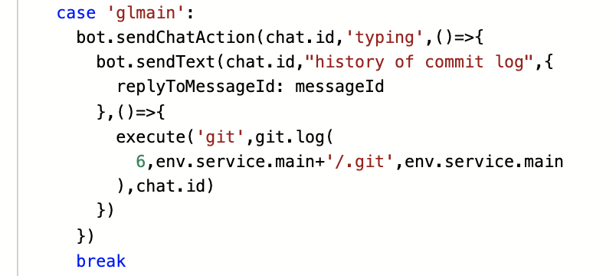
Gambar 21: Logika Pengecekan Log Service
Gambar diatas merupakan salah satu kode yang akan menjalankan perintah pengechekan commit log pada service Tukutu. Bot akan melakukan pengecekan dari History commit log, di ambil 5 history terakhir yang akan di kirimkan kembali kepada user.

- Unauthorize User
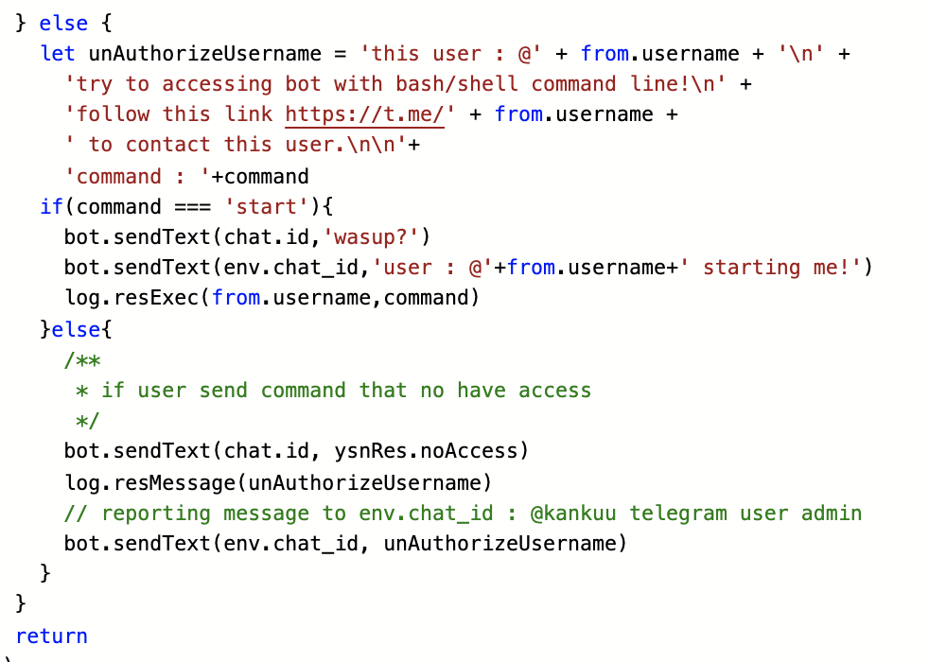
Gambar 22: Logika Unauthorize User Check
Jika terdapat user yang mencoba mengakses Telegram Bot Tukutu secara private, maka User (Super) akan mendapatkan notifikasi, dari kode diatas, Bot juga akan menulis Log pada sistem.

Pengujian
Setelah pengkodean sistem dan sistem (dalam hal ini adalah aplikasi) sudah dapat digunakan. Maka sistem/aplikasi tersebut harus diuji terlebih dahulu. Pada penelitian kali ini penulis menggunakan teknik pengujian :

White Box Testing
White Box merupakan metode desain uji kasus yang menggunakan struktur kontrol dari desain prosedural untuk menghasilkan kasus-kasus uji [19]. Menggunakan metode ujicoba ini dapat menghasilkan kasus-kasus uji coba seperti:
- Menjamin bahwa seluruh independent paths dalam modul telah dilakukan sedikitnya satu kali.
- Melakukan seluruh keputusan logikal baik dari sisi benar maupun salah.
- Melakukan seluruh perulangan sesuai batasannya dan dalam batasan opersionalnya.
- Menguji struktur data internal untuk memastikan validitasnya.

Pseudocode

function execute (cmd, fCmd, chat_id)
script <- cmd + ' ' + fCmd
write log from script
start exec script begin
anonim function (error,stdout,stderr)
if stderr includes /bin/sh, and stderr includes not found then
stderr <- "i am sorry, i dont know what to do"
endif

if error then
write log from stdout
write log from stderr
if stderr != null then
bot send text notif stderr
endif
bot send text stdout

else if stdout was '', or stdout was null then
bot send text 'command execute with stdout `null` result'
write log from 'execute with null output'

else
if stderr != null then
bot send text stderr
endif
bot send text stdout
write log from stdout

endif
end anonim function
end exec script
end function

Pembuatan Flowgraph
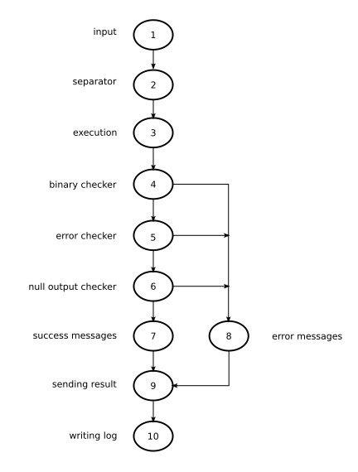Gambar 23. Flowgraph Parsing Algorithm

Perhitungan Cyclomatic Complexity
Setelah flowchart dalam bentuk flowgraph, maka langkah selanjutnya adalah menghitung Cyclomatic complexity V(G) dengan rumus :
V(G) = E – N + 2
Dimana:
E = jumlah edge pada grafik
N = jumlah node pada grafik
Dari flowgraph pada gambar 40 dapat dihitung cyclomatic complexitynya sebagai berikut :
V(G) = 12 – 10 + 2
V(G) = 4
Jadi dari perhitungan diatas didapatkan bahwa cyclomatic complexity dari flowgraph gambar 4.23 adalah 4.

Penentuan jalur independen
Dari perhitungan cyclomatic complexity tadi akan ditentukan jalur independen. Berdasarkan hasil perhitungan maka akan ada 4 jalur independen :
Jalur 1 = 1-2-3-4-8-9-10
keterangan : pengguna melakukan input berupa text command, kemudian di pisah menjadi 2 bagian perintah, pertama adalah perintah dasar dari binay file yang akan di jalankan. Jika binary yang di panggil tidak ada makan hasil output akan berupa error, dan bot akan mengirim error kepada pengguna dan diakhir dengan penulisan log error.
Jalur 2 = 1-2-3-4-5-8-9-10
ketarangan : setelah melewati proses pengecekan binary, proses selanjutnya adalah melakukan pengechekan error execution script. Jika terjadi sebuah error bot akan mengirim error kepada pengguna dan diakhir dengan penulisan log error.
Jalur 3 = 1-2-3-4-5-6-8-9-10
keterangan : setelah melewati proses pengecekan error execution script selanjutnya adalah pengechekan null output, karena tidak semua output dari proses dikeluarkan oleh system. Maka jika terjadi null ouput bot akan mengirim pesa berupa null ouput kepada pengguna dan diakhir dengan penulisan log error.
Jalur 4 = 1-2-3-4-5-6-7-9-10
keterangan : jika input yang diberikan oleh pengguna tidak ada permasalahan maka proses execution script akan dianggap sukses oleh system, dan bot akan mengirim pesan log kepada pengguna dan diakhir dengan penulisan log error.

Hasil Test Case
Hasil pengujian test case dapat dilihat pada tabel di bawah ini :
No | Test Case |  |  |  |  |  |  |  |  | Ketercapaian
No |  |  |  |  |  |  |  |  |  | Ya | Tidak
1 | 1 | 2 | 3 | 4 | 8 | 9 | 10 |  |  | V
2 | 1 | 2 | 3 | 4 | 5 | 8 | 9 | 10 |  | V
3 | 1 | 2 | 3 | 4 | 5 | 6 | 8 | 9 | 10 | V
4 | 1 | 2 | 3 | 4 | 5 | 6 | 7 | 9 | 10 | V
Tabel 4.2 Table Hasil Test Case White Box

Hasil Pengujian Pembaruan Service Tukutu
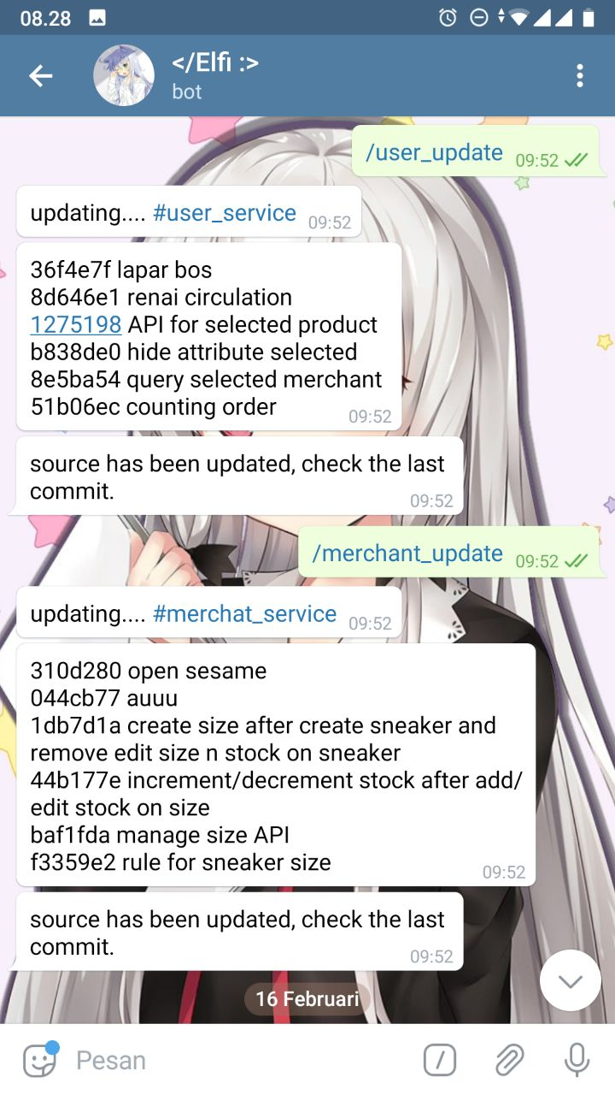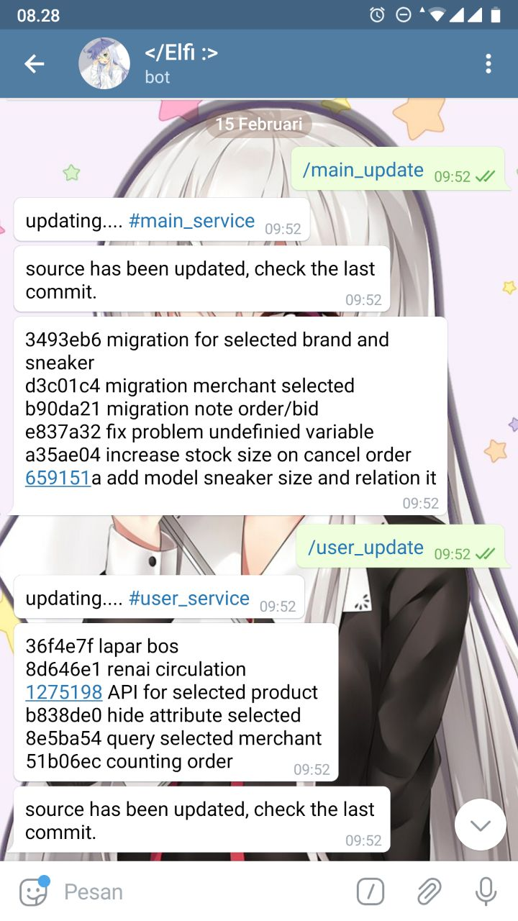
Gambar 24: Pengujian Pada Telegram Bot
Pengujian dilakukan pada Telegram Bot Elfi, response pertama yaitu Bot sedang melakukan Update dan diikuti dengan response commit log lima baris terkahir dari sumber kode.

Hasil Proses Pada Latar Belakang Service
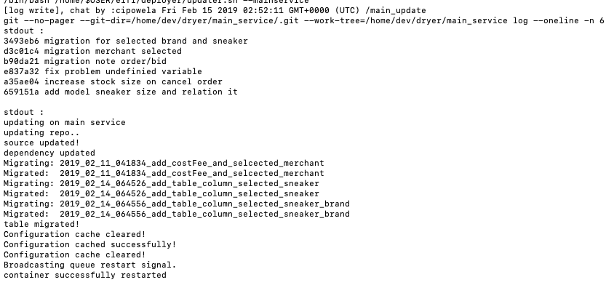
Gambar 25: Log Report Pada Pembaruan Service
Pada gambar diatas merupakan log hasil eksekusi dari perintah pembaruan service tukutu.

